補足資料：倉敷市下水道管路施設の老朽化対策
補足資料

１．現在までのストックマネジメント計画の概要
本市のストックマネジメント計画は平成29年度にⅠ期を策定し、現在は令和9年度までを計画対象期間としたⅡ期にあたるストックマネジメント計画を運用しております。
これまで本市の老朽化対策における調査は、特に劣化が懸念されるコンクリート管、陶管を優先的に実施し、令和9年度までにはこれらの管渠について一通りの点検、対策が完了する見込みです。
なお、現在の管路施設の保全区分については、以下で運用しております。

表 1 管路施設の保全区分
予防保全 |  | 事後保全
状態監視保全 | 時間計画保全 | 事後保全
・管渠、人孔  ・腐食環境下の人孔蓋 | ・人孔蓋 | ・取付管・ます  ・マンホールポンプ設備
※状態監視保全：施設の劣化状況や動作状況の確認を行い、その状態に応じて対策を行う管理方法
時間計画保全：施設の特性に応じて予め定めた周期（目標耐用年数等）により、対策を行う管理方法
事後保全：施設の異状の兆候（機能低下等）や故障の発生後に対策を行う管理方法

２．WPPP期間中の主な老朽化対策の対象
令和10年度以降は、樹脂系の管渠や人孔本体を中心に点検調査および修繕改築を行う予定です。ここでは、令和6年度末時点の下水道台帳に登録された管路情報をもとに各施設の経過年数毎の数量を参考に示します。

（１）樹脂系管渠に関する情報
本市の管理する樹脂系管渠は2,000kmを超え（下水道台帳上の数値であり、実際の延長とは誤差があります）、本市の管渠延長の約8割を占めます。
樹脂系管渠の耐用年数である50年を経過した管渠延長は令和6年度末時点で16kmとなります。今後20年後（令和26年度）には、50年経過管の延長は669kmとなり、現在の約40倍の管渠が更新時期を迎えることとなります

図 1 経過年数別延長（樹脂系管渠）
図 2 管種毎の管渠延長割合

（２）人孔に関する情報
本市の管理する人孔は88,137基となります。経過年数が最も古い人孔は1955年（令和6年度末時点で69年経過）に設置された人孔であり、人孔本体の耐用年数である50年を経過した人孔は令和6年度末時点で3千基となります。20年後（令和26年度）の50年経過人孔は33千基となり、現在の10倍の人孔が更新時期を迎えることとなります。

図 3 経過年数別人孔基数

３．取付管に関する課題
本市の陥没の要因は取付管に起因するものが多く、年間10件程度発生しています。本市では、陶管製の取付管起因の陥没発生を減少させるため、取付管カメラ調査の後、劣化状況に応じて改築する計画を立てています。
本市の陶管製の取付管の設置数は1万箇所と想定※され、うち緊急輸送道路下および路線バス道下に布設されている取付管は420箇所となります。また、令和5年度時点で経過年数が55年を超過している取付管は2,212箇所となり、これらの取付管は倉敷地区、児島地区に集中して布設されております。本市ではこれらの取付管に対し、優先的に調査・改築更新を行うこととしています。
※台帳に登録されている陶管製の取付管数は約4,700箇所であり、その2倍程度と想定。
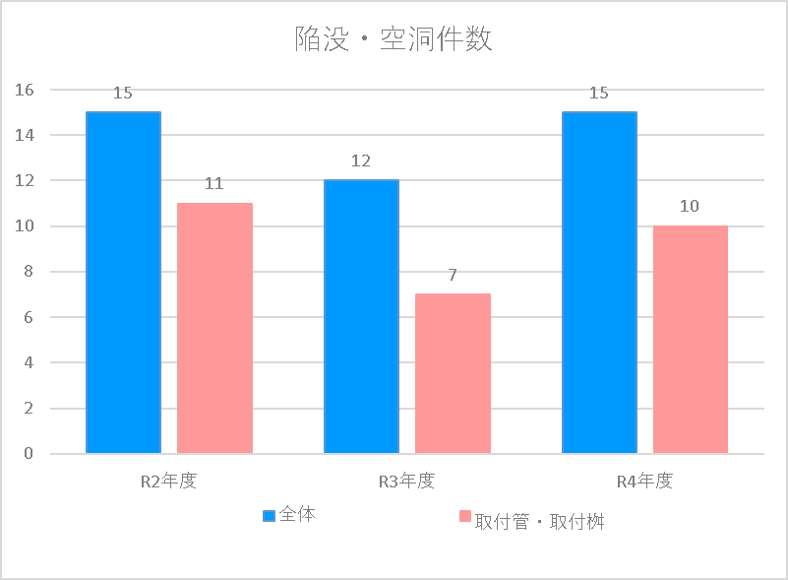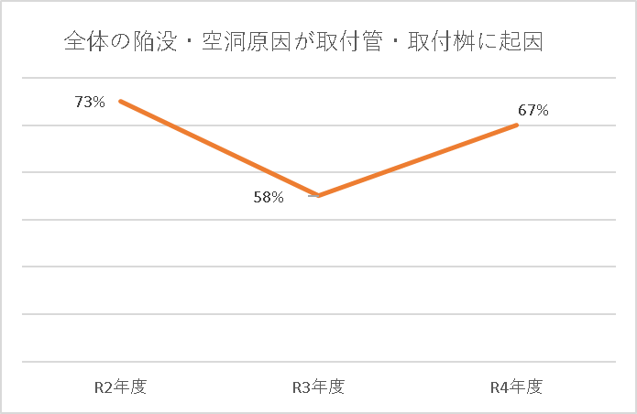
図 4 陥没の発生状況

